- 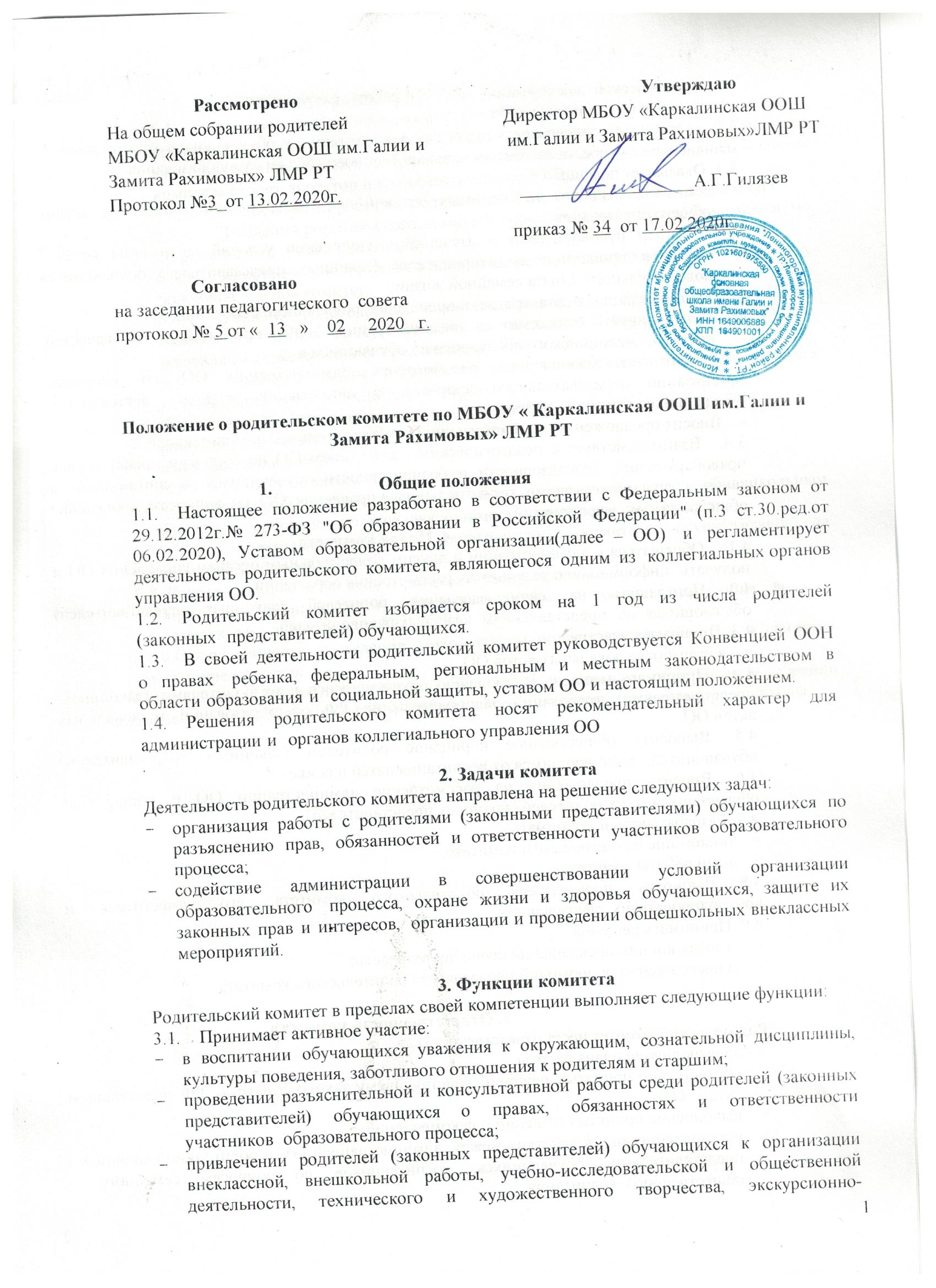 туристической и спортивно-массовой работы с обучающимися ;
- подготовке к новому учебному году.
  - Оказывает содействие педагогам в воспитании у обучающихся ответственного отношения к учебе, привитии им навыков учебного труда и самообразования.
  - Оказывает помощь:
- семьям в создании необходимых условий для своевременного получения детьми общего образования;
- классным руководителям в изучении и улучшении условий воспитания детей в семье, в пропаганде среди родителей (законных представителей) обучающихся положительного опыта семейной жизни;
- администрации в организации и проведении родительских собраний.
- Контролирует совместно с администрацией ОО организацию и качество питания, медицинского обслуживания обучающихся..
-.Вносит предложения на рассмотрение администрации ОО по вопросам организации образовательного процесса, в организации трудовой деятельности обучающихся в летний период.
- Вносит предложения по организации благотворительной помощи школе.
  - Взаимодействует с педагогическим коллективом ОО по вопросам профилактики правонарушений, безнадзорности и беспризорности обучающихся, воспитанников, а также с другими органами коллегиального управления ОО по вопросам проведения общешкольных мероприятий.

Права комитета

  - Обращаться к администрации и другим коллегиальным органам управления ОО и получать информацию о результатах рассмотрения обращений.
  - Приглашать на свои заседания родителей (законных представителей) обучающихся по представлениям классных руководителей ;
  - Принимать участие:
- в разработке локальных актов ОО;
  - Принимать меры по соблюдению обучающимися и их родителями (законными представителями) требований законодательства РФ об образовании и локальных актов ОО.
  - Выносить общественное порицание родителям (законным представителям) обучающихся, уклоняющимся от воспитания детей в семье.
  - Вносить предложения на рассмотрение администрации ОО о поощрениях обучающихся и их родителей (законных представителей).
  - Разрабатывать и принимать:
- положение о родительском комитете;
- план работы комитета;
  - Выбирать председателя родительского комитета, его заместителя и контролировать их деятельность.
  - Принимать решения:
- о создании или прекращении своей деятельности;
- о прекращении полномочий председателя родительского комитета .

Ответственность комитета
Родительский комитет несет ответственность:
- за выполнение плана работы;
- соответствие принятых решений действующему законодательству РФ и локальным актам ОУ;
- выполнение принятых решений и рекомендаций;
- установление взаимодействия между администрацией ОУ и родителями (законными представителями) обучающихся, воспитанников по вопросам семейного и общественного воспитания.

Порядок организации деятельности комитета
  - В состав родительского комитета могут входить по одному представителю от каждого класса. Представители от классов избираются ежегодно на родительских собраниях в начале каждого учебного года. В состав комитета входят директор и его заместитель по УВР .
Родительский комитет работает по плану, утвержденному с руководителем ОО.
  - Заседания родительского комитета проводятся по мере необходимости, но не реже одного раза в полугодие.
  - Кворумом для принятия решений является присутствие на заседании более половины членов комитета.
  - Решения родительского комитета принимаются простым большинством голосов его членов, присутствующих на заседании. В случае равенства голосов решающим является голос председателя.
  - Непосредственное руководство деятельностью родительского комитета осуществляет его председатель, который:
- обеспечивает ведение документации комитета;
- координирует работу комитета и его комиссий;
- ведет заседания комитета;
- ведет переписку комитета.
  - О своей работе родительский комитет отчитывается перед общешкольным родительским собранием по мере необходимости, но не реже двух раз в год.
  - Свою деятельность члены родительского комитета осуществляют на безвозмездной основе.
  - Родительский комитет ведет протоколы своих заседаний.
6.9.Протоколы родительского комитета хранятся в составе отдельного дела у заместителя директора по ВР.
6.10.Ответственность за ведение документации родительского комитета возлагается на его председателя.
6.11 .Данное Положение рассматривается на общешкольном родительском собрании, согласовывается с Педагогическим советом школы, утверждается директором школы.

